clc;
clear;
close all;

colormap('jet');
hold on;

saveflag = 1;

mu = zeros(2, 3);
mu(:, 1) = [3; 5];
mu(:, 2) = [2; 0.4];
mu(:, 3) = [4; 3];

Sigma = zeros(2, 6);
Sigma(:, 1:2) = [1, 0; 0, 1];
Sigma(:, 3:4) = [1, 0; 0, 1];
Sigma(:, 5:6) = [1, 0; 0, 1];

N = 100;
MaxIt = 50;

R1 = zeros(6, N);
R2 = zeros(6, N);
R3 = zeros(6, N);

Sigmahit = zeros(1, 3);

s = zeros(2, 3);
t = zeros(2, 3);
milplus1 = zeros(2, 3);

ss = zeros(2, 6);
tt = zeros(2, 6);
silplus1 = zeros(2, 6);

% Sample Data #1
R1(1:2, :) = mvnrnd([-2, -2], [1, 0; 0, 1], N)';
R2(1:2, :) = mvnrnd([2, 2], [1, 0; 0, 1], N)';
R3(1:2, :) = mvnrnd([6, 6], [1, 0; 0, 1], N)';

% Sample Data #2
%R1(1:2, :) = mvnrnd([-2, -2], [1, 0; 0, 16], N)';
%R2(1:2, :) = mvnrnd([2, 2], [1, 0; 0, 16], N)';
%R3(1:2, :) = mvnrnd([6, 6], [1, 0; 0, 16], N)';

R = [R1, R2, R3];

MinXY = min(min(min(R1(1, :), R1(2, :)), min(min(R2(1, :), R2(2, :)))));
MaxXY = max(max(max(R1(1, :), R1(2, :)), max(max(R2(1, :), R2(2, :)))));
MinXXYY = min(MinXY, min(min(R3(1, :), R3(2, :))));
MaxXXYY = max(MaxXY, max(max(R3(1, :), R3(2, :))));
X = MinXXYY:0.1:MaxXXYY;
Y = MinXXYY:0.1:MaxXXYY;

plot(R1(1, :)', R1(2, :)', 'or', 'MarkerSize', 2);
plot(R2(1, :)', R2(2, :)', 'og', 'MarkerSize', 2);
plot(R3(1, :)', R3(2, :)', 'ob', 'MarkerSize', 2);
xlabel('x1');
ylabel('x2');
axis([MinXXYY, MaxXXYY, MinXXYY, MaxXXYY]);

PG = zeros(1, 3);
PG(1, 1) = numel(R1(1, :)) / numel(R(1, :));
PG(1, 2) = numel(R2(1, :)) / numel(R(1, :));
PG(1, 3) = numel(R3(1, :)) / numel(R(1, :));

for it = 1:MaxIt
hold on;
for i = 1:3 * N
for j = 1:3
R(j+2, i) = PG(1, j) * det(Sigma(:, 2*j-1:2*j))^-0.5 * exp(-0.5*(R(1:2, i) - mu(:, j))'*inv(Sigma(:, 2*j-1:2*j))*(R(1:2, i) - mu(:, j)));
end
R(6, i) = sum(R(3:5, i));
for j = 1:3
R(j+2, i) = R(j+2, i) / R(6, i);
end
end
for i = 1:3
Sigmahit(i) = sum(R(i+2, :));
end
for i = 1:3 * N
for j = 1:3
s(:, j) = (R(j+2, i) .* R(1:2, i));
end
for j = 1:3
t(:, j) = s(:, j) + t(:, j);
end
end
for i = 1:3
milplus1(:, i) = t(:, i) ./ Sigmahit(i);
end
mu = milplus1;

for i = 1:3 * N
for j = 1:3
ss(:, 2*j-1:2*j) = (R(j+2, i) .* ((R(1:2, i) - milplus1(:, j)) * (R(1:2, i) - milplus1(:, j))'));
end
for j = 1:3
tt(:, 2*j-1:2*j) = ss(:, 2*j-1:2*j) + tt(:, 2*j-1:2*j);
end
end
for i = 1:3
silplus1(:, 2*i-1:2*i) = tt(:, 2*i-1:2*i) ./ Sigmahit(i);
end
Sigma = silplus1;

PG(1, 1) = Sigmahit(1) / numel(R(1, :));
PG(1, 2) = Sigmahit(2) / numel(R(1, :));
PG(1, 3) = Sigmahit(3) / numel(R(1, :));

f1 = zeros(size(X, 1), size(X, 1));
f2 = zeros(size(X, 1), size(X, 1));
f3 = zeros(size(X, 1), size(X, 1));

i = 1;
for y = MinXXYY:0.1:MaxXXYY
j = 1;
for x = MinXXYY:0.1:MaxXXYY
f1(i, j) = mvar(x, y, mu(1, 1), mu(2, 1), Sigma(:, 1:2));
f2(i, j) = mvar(x, y, mu(1, 2), mu(2, 2), Sigma(:, 3:4));
f3(i, j) = mvar(x, y, mu(1, 3), mu(2, 3), Sigma(:, 5:6));
j = j + 1;
end;
i = i + 1;
end;

contour(MinXXYY:0.1:MaxXXYY, MinXXYY:0.1:MaxXXYY, f1, 8, 'LineWidth', 3);
contour(MinXXYY:0.1:MaxXXYY, MinXXYY:0.1:MaxXXYY, f2, 8, 'LineWidth', 3);
contour(MinXXYY:0.1:MaxXXYY, MinXXYY:0.1:MaxXXYY, f3, 8, 'LineWidth', 3);

plot(R1(1, :)', R1(2, :)', 'or', 'MarkerSize', 2);
plot(R2(1, :)', R2(2, :)', 'og', 'MarkerSize', 2);
plot(R3(1, :)', R3(2, :)', 'ob', 'MarkerSize', 2);

t(:) = 0;
tt(:) = 0;

title(['Iteration Number: ', num2str(it)]);
if saveflag
print(['Frame ', num2str(it, '%04d')], '-dpng', '-r150');
end
pause(0.001);
if it < MaxIt
clf;
end
end

if saveflag
GifName = 'EM.gif';
delay = 0.5;
for i = 1:MaxIt
[AA, ~] = imread(['Frame ', num2str(i, '%04d'), '.png']);
[X, map] = rgb2ind(AA, 256);
if i == 1
imwrite(X, map, GifName, 'gif', 'LoopCount', inf, 'DelayTime', delay)
else
imwrite(X, map, GifName, 'gif', 'WriteMode', 'append', 'DelayTime', delay)
end
end
end
اجرای برنامه با داده‏های مشخص شده در نمونۀ اول:
R1(1:2, :) = mvnrnd([-2, -2], [1, 0; 0, 1], N)';
R2(1:2, :) = mvnrnd([2, 2], [1, 0; 0, 1], N)';
R3(1:2, :) = mvnrnd([6, 6], [1, 0; 0, 1], N)';

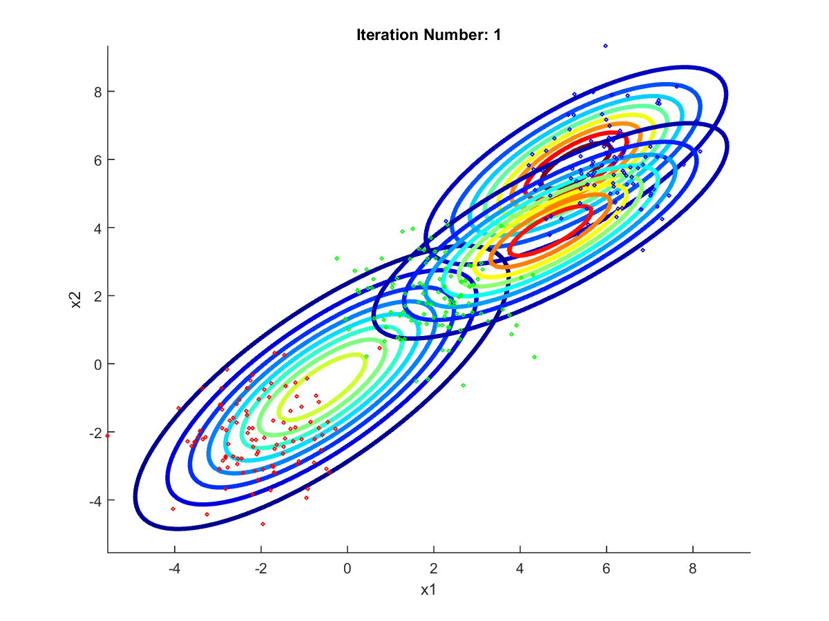
تکرار 1-ام – تعداد داده‏ها 100
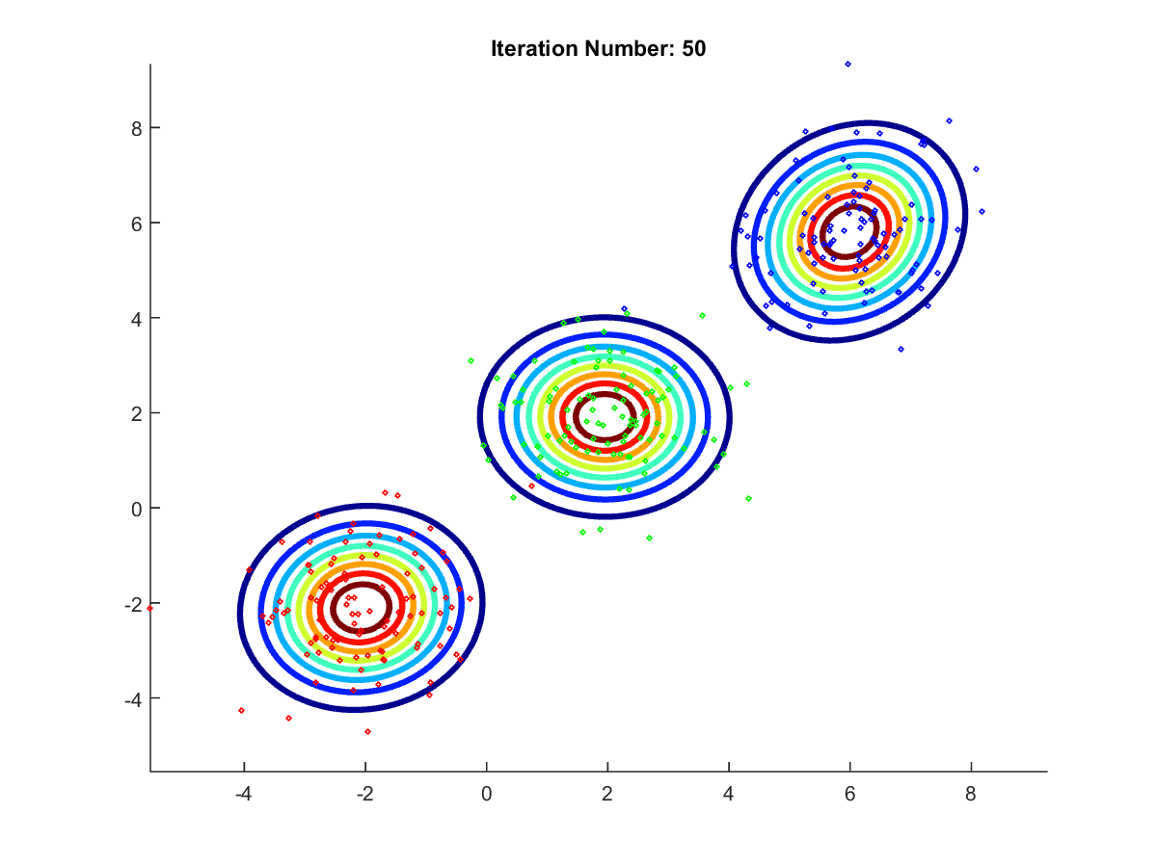
تکرار 50-ام – تعداد داده‏ها 100
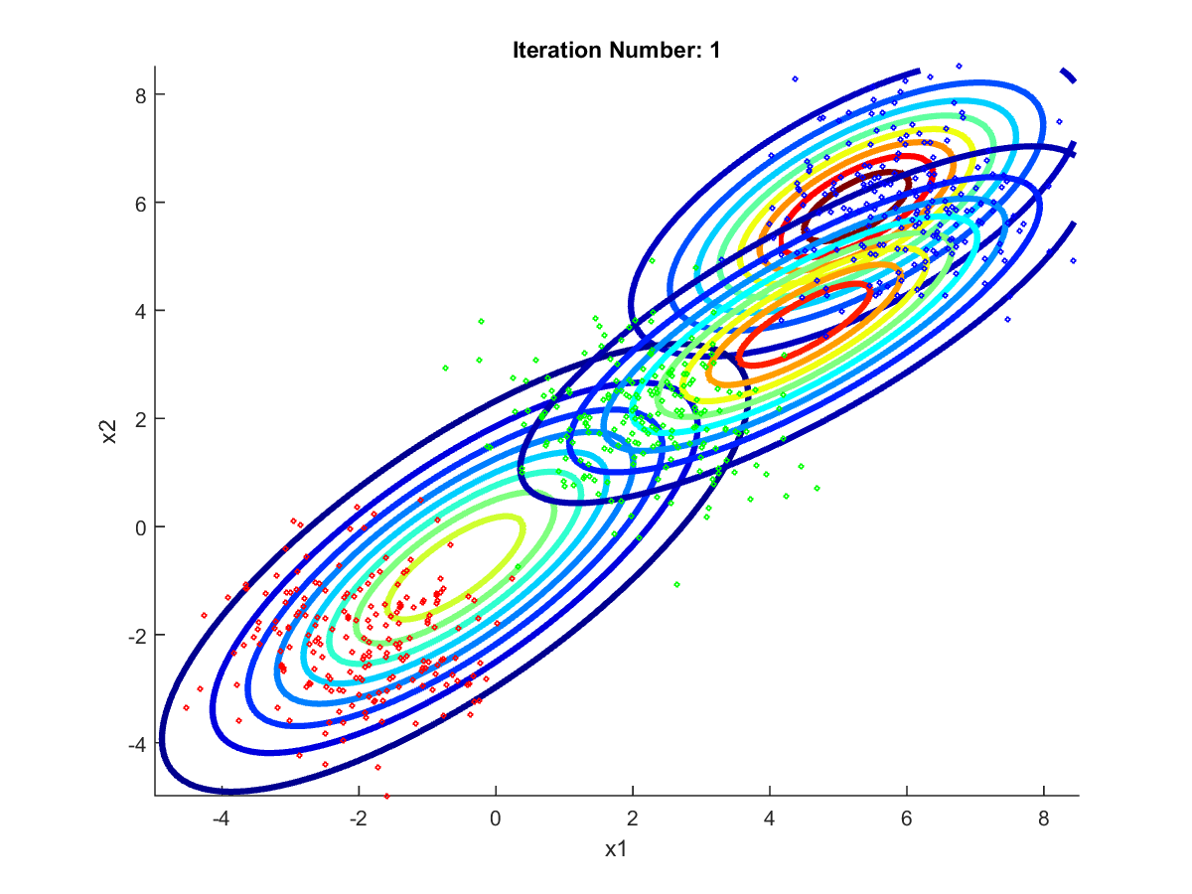
تکرار 1-ام – تعداد داده‏ها 200
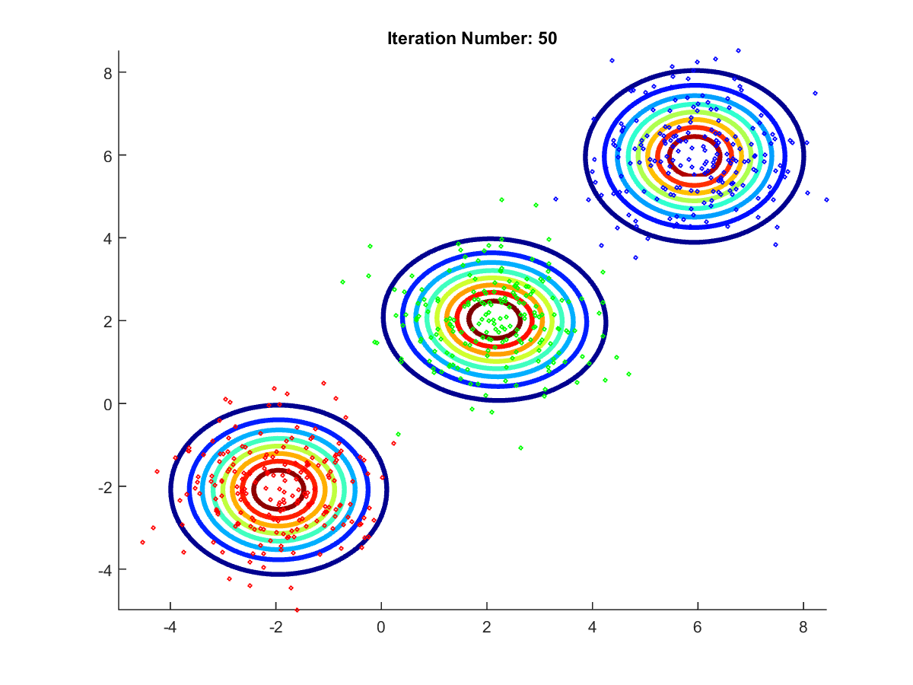
تکرار 50-ام – تعداد داده‏ها 200

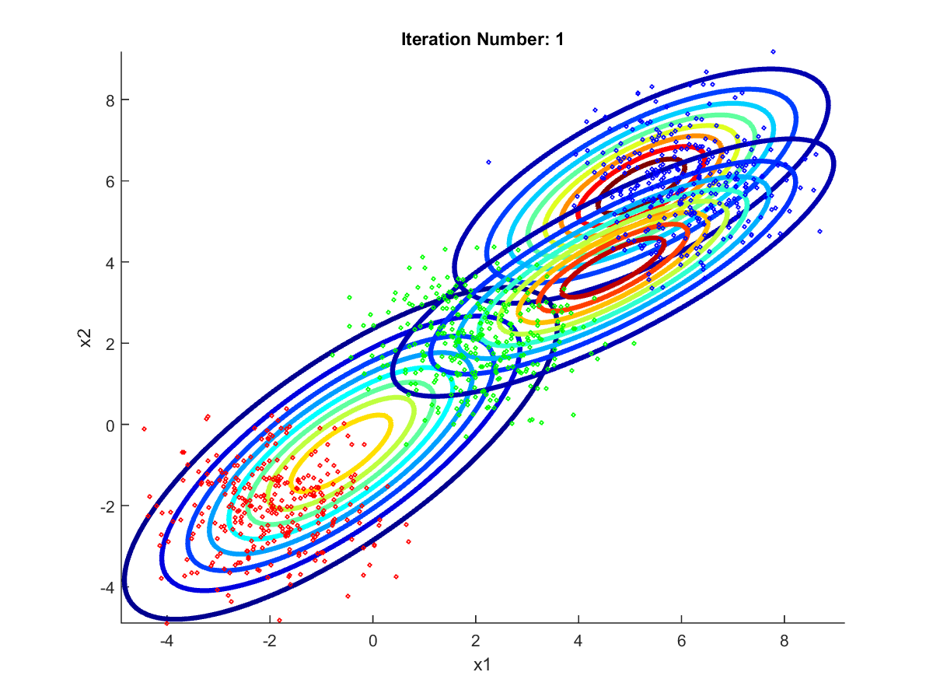
تکرار 1-ام – تعداد داده‏ها 300
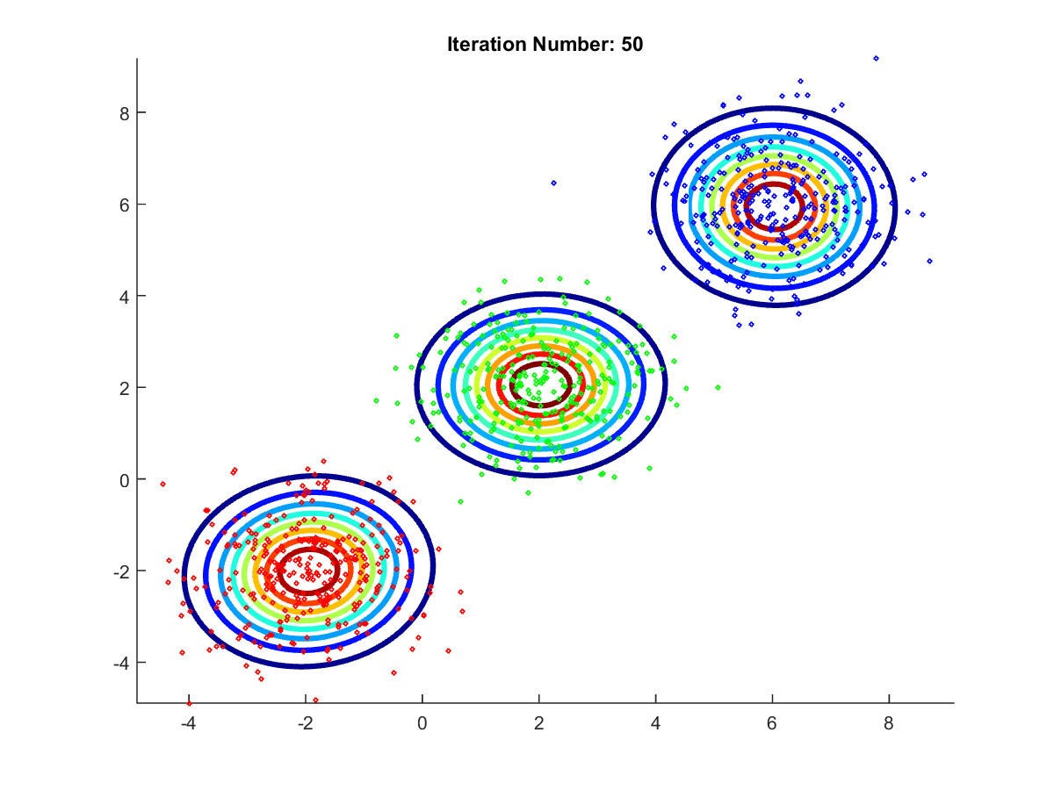
تکرار 50-ام – تعداد داده‏ها 300
اجرای برنامه با داده‏های مشخص شده در نمونۀ دوم:
R1(1:2, :) = mvnrnd([-2, -2], [1, 0; 0, 16], N)';
R2(1:2, :) = mvnrnd([2, 2], [1, 0; 0, 16], N)';
R3(1:2, :) = mvnrnd([6, 6], [1, 0; 0, 16], N)';

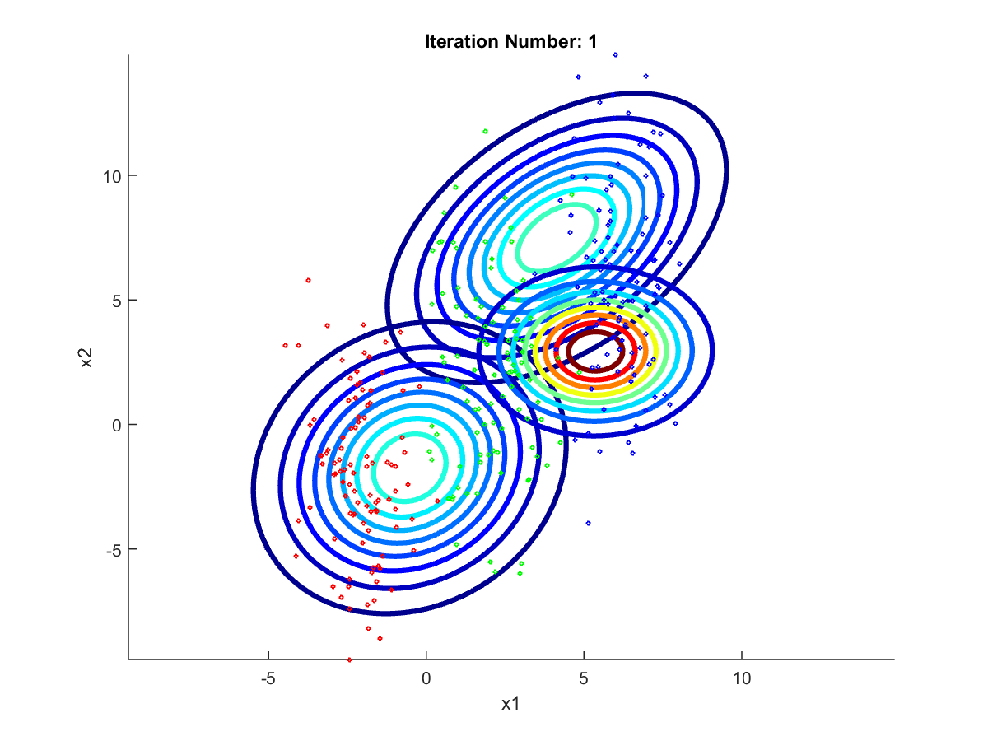
تکرار 1-ام – تعداد داده‏ها 100
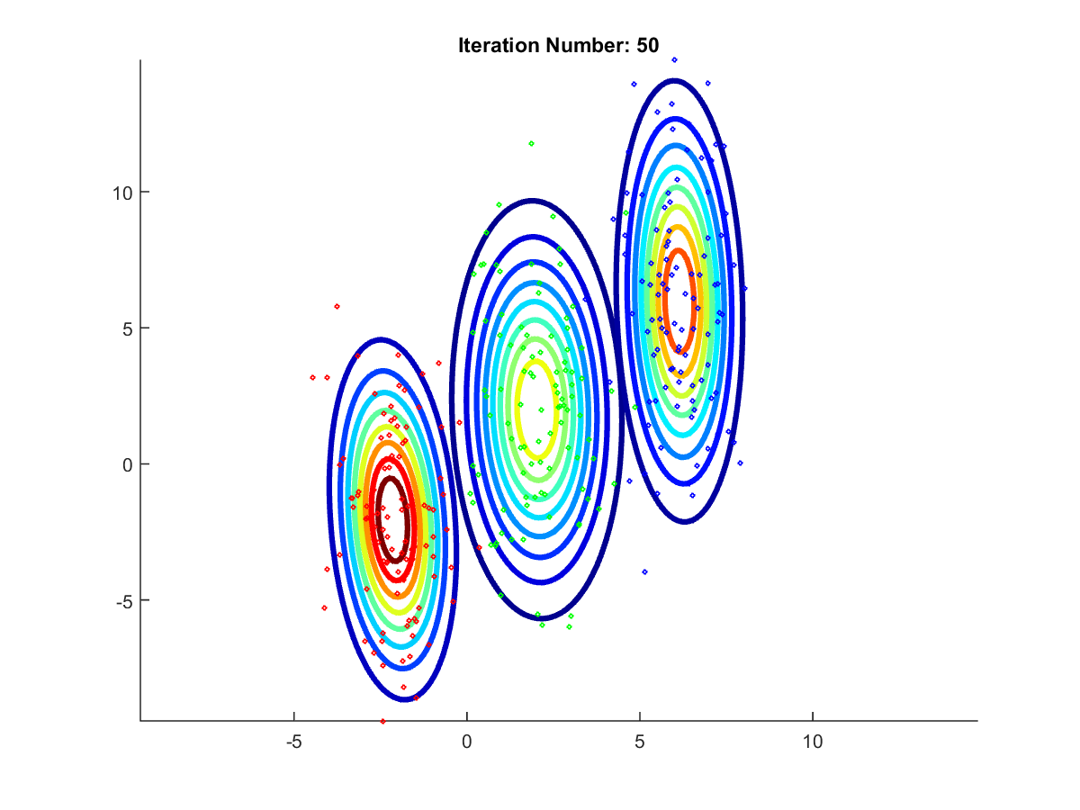
تکرار 50-ام – تعداد داده‏ها 100
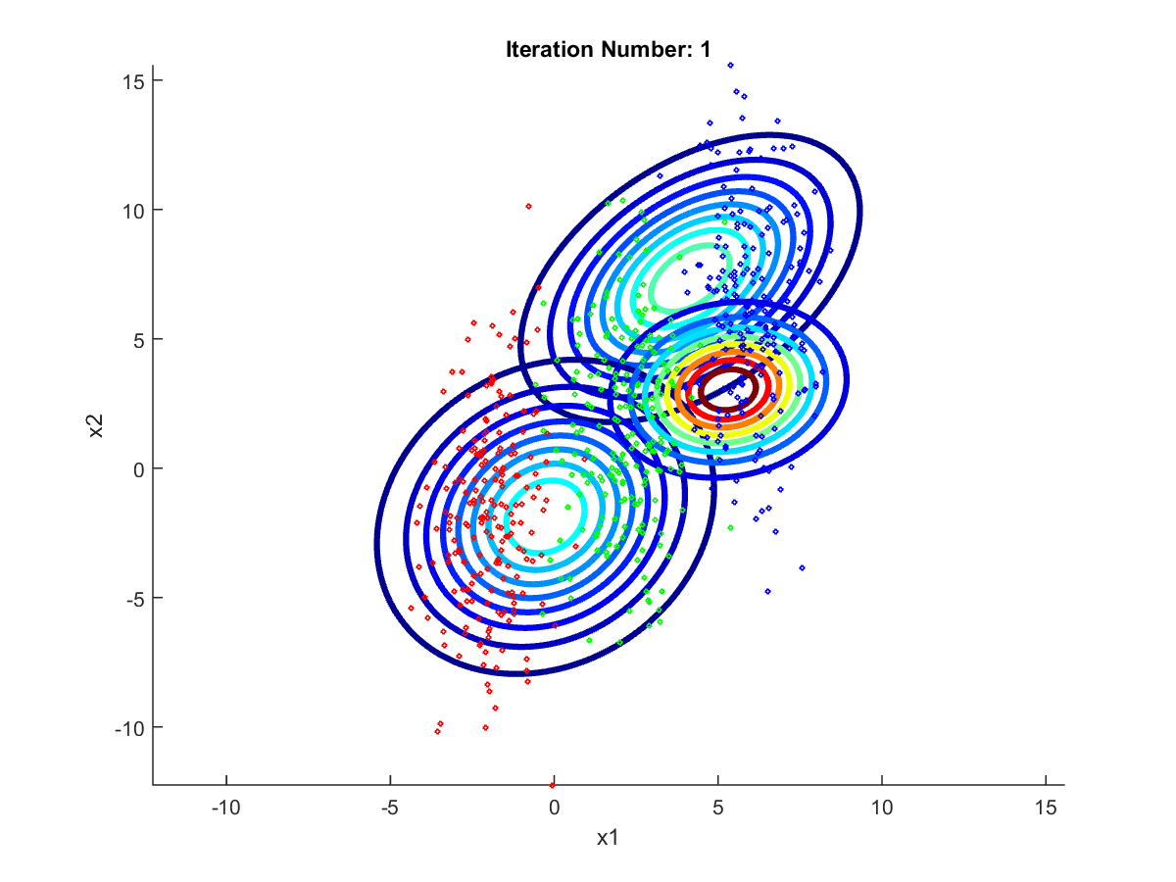
تکرار 1-ام – تعداد داده‏ها 200
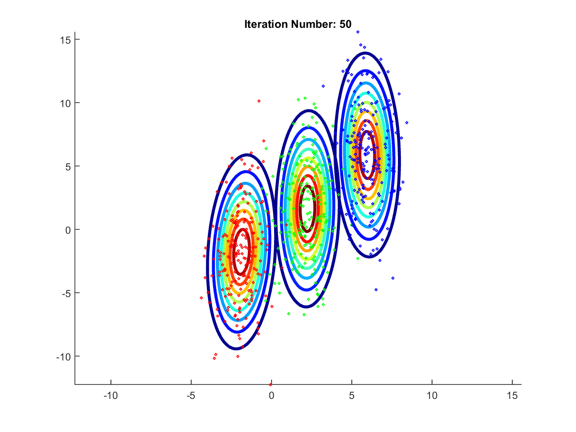
تکرار 50-ام – تعداد داده‏ها 200
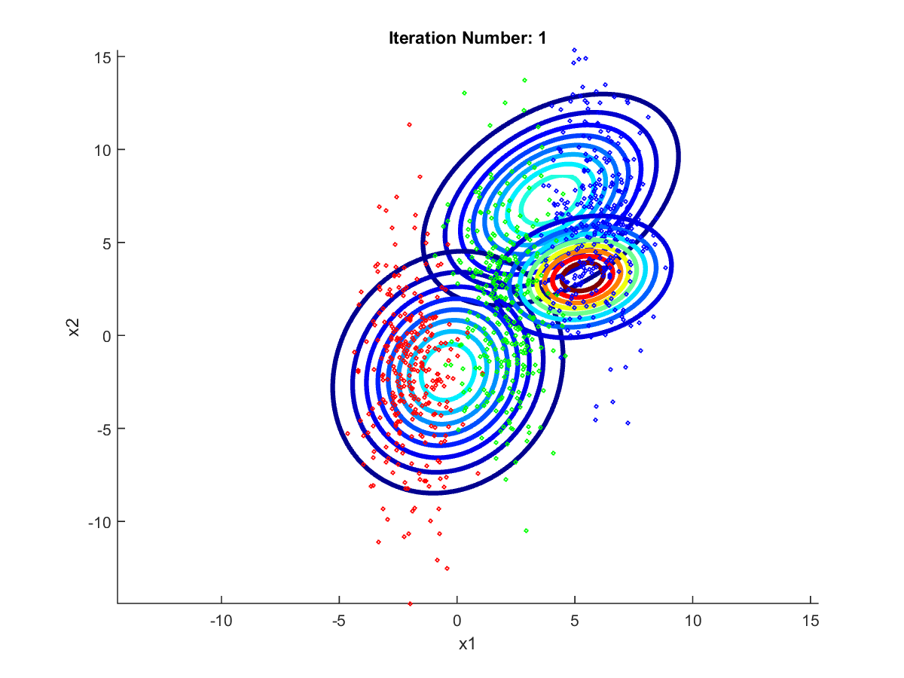
تکرار 1-ام – تعداد داده‏ها 300
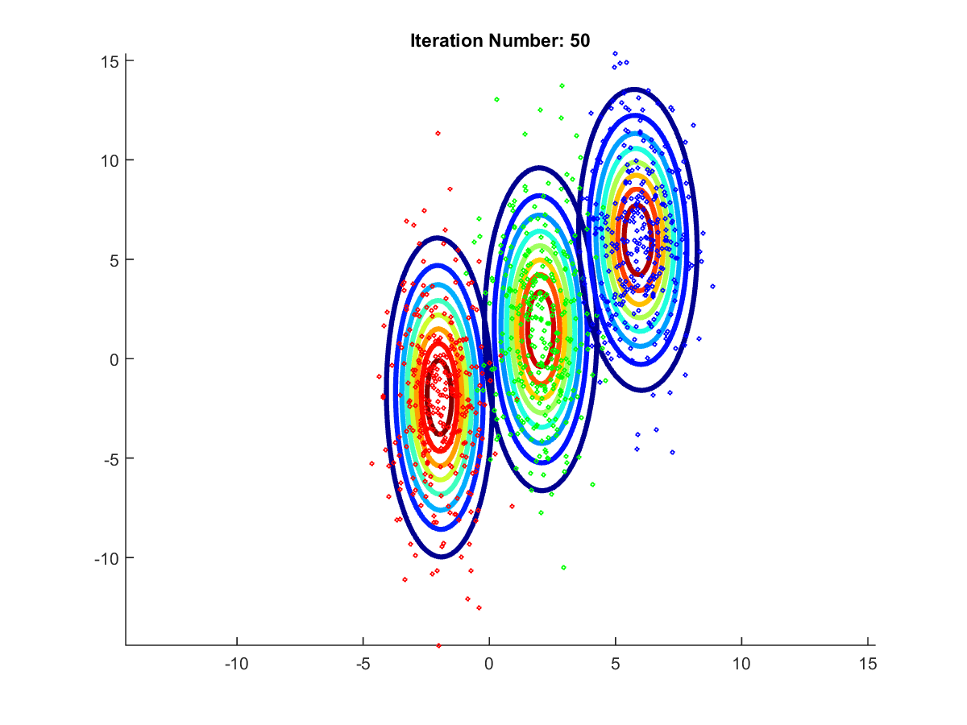
تکرار 50-ام – تعداد داده‏ها 300
توضیحات برنامه:
ابتدا مقادیر اولیۀ میانگین و سیگمای 0 الی 3 به برنامه داده می‏شوند.
سه دسته داده به تعداد 100، 200 و یا 300 عدد در هر دسته با توجه به موارد مطرح‌شده در تکلیف، توسط دستور mvnrnd در فضای دوبُعدی با میانگین و سیگمای دلخواه تولید می‏شوند.
سپس با استفاده از مقادیر اولیۀ میانگین و سیگمای 0 الی 3 و بهره‏گیری از داده‏های رندم تولید شده و بهره‏گیری از رابطۀ زیر محاسبه شده و پس‌ازآن و محاسبه خواهند شد.
گفتنی است که در تکرار اول مقدار از تقسیم تعداد هر خوشه بر تعداد کل شناسایی می‌گردد که در این حالت احتمال تمام کلاس‏ها برابر 0.33 است. پس از به‌روزرسانی و ، نیز به‌روزرسانی می‌گردد تا در محاسبات بعدی مورد استفاده قرار گیرد.

کد اصلی برنامه که محاسبات مربوط به این روابط را انجام می‌دهد مجدداً در ذیل آورده شده است:
for i = 1:3 * N
for j = 1:3
R(j+2, i) = PG(1, j) * det(Sigma(:, 2*j-1:2*j))^-0.5 * exp(-0.5*(R(1:2, i) - mu(:, j))'*inv(Sigma(:, 2*j-1:2*j))*(R(1:2, i) - mu(:, j)));
end
R(6, i) = sum(R(3:5, i));
for j = 1:3
R(j+2, i) = R(j+2, i) / R(6, i);
end
end
for i = 1:3
Sigmahit(i) = sum(R(i+2, :));
end
for i = 1:3 * N
for j = 1:3
s(:, j) = (R(j+2, i) .* R(1:2, i));
end
for j = 1:3
t(:, j) = s(:, j) + t(:, j);
end
end
for i = 1:3
milplus1(:, i) = t(:, i) ./ Sigmahit(i);
end
mu = milplus1;

for i = 1:3 * N
for j = 1:3
ss(:, 2*j-1:2*j) = (R(j+2, i) .* ((R(1:2, i) - milplus1(:, j)) * (R(1:2, i) - milplus1(:, j))'));
end
for j = 1:3
tt(:, 2*j-1:2*j) = ss(:, 2*j-1:2*j) + tt(:, 2*j-1:2*j);
end
end
for i = 1:3
silplus1(:, 2*i-1:2*i) = tt(:, 2*i-1:2*i) ./ Sigmahit(i);
end
Sigma = silplus1;

PG(1, 1) = Sigmahit(1) / numel(R(1, :));
PG(1, 2) = Sigmahit(2) / numel(R(1, :));
PG(1, 3) = Sigmahit(3) / numel(R(1, :));

پس از محاسبۀ تمامی موارد ذکرشده، تعدادی داده جدید توسط تابع mvar با توجه به میانگین‏ها و سیگماهای جدید محاسبه‌شده، تولید گردیده و فقط نمودارهای هم‌تراز این داده‌ها ترسیم می‌گردند؛ بنابراین، در هر تکرار از برنامه نمودارهای تراز ترسیم‌شده نیز با توجه به مقادیر میانگین‏ها و سیگماهای به‌روزرسانی می‌شوند.
در انتهای فرایند (درصورتی‌که saveflag مقدار 1 داشته باشد) تمامی 50 فریم تصاویر ذخیره‌شده بر روی دیسک، در قالب یک فایل gif پویانمایی‌ای ذخیره خواهند شد.

